Bases para el concurso
“Semana de las Artes”

CONCURSO DE MURAL

La Escuela Secundaria ha habilitado un espacio para que los alumnos lleven a cabo exposiciones de sus trabajos. El lugar destinado a tal fin es la pasada a la biblioteca, y para que se convierta en un referente de las producciones estéticas de los alumnos, resulta necesario ambientarlo. Por esta razón la escuela propone que los estudiantes realicen un mural temático que nombre y, a la vez, dé un marco al nuevo lugar de exposición.
Tema: las artes

- Participantes: Estudiantes de la Secundaria Básica y Superior de la E.E.M. Nº 201 y E.S.B Nº 4; en forma individual y/o grupal (hasta 6 –seis- integrantes, agrupados en forma libre)
- Las obras presentadas serán realizadas por los alumnos sin la orientación de los adultos (docentes, diseñadores, padres, etc.)
- Técnica: pintura.
- Formato: 40 x 50 cms. Hoja blanca.
- Materiales sugeridos: témpera, acrílico y/o lápices de colores.
- Realización de la obra: los materiales serán aportados por la cooperadora de la escuela. La ejecución de la obra será en contraturno o en horas libres. Para ello deberán traer autorización de la familia.
- Consultas: Ante cualquier duda consultar con los profesores de plástica o en la dirección de la escuela.
- Evaluación: Se evaluará tanto la calidad plástica de las obras como su relación con el tema.
- Presentación de los trabajos: Cada obra debe venir acompañada de un texto corto en que los autores expliquen la relación del mural con las artes. En el reverso de cada lámina deben consignarse los siguientes datos: título de la obra y seudónimo del autor o autores. Se adjuntará a la misma un sobre pequeño con los nombres y apellidos del /los autores, teléfono y/o dirección de correo electrónico.
- Recepción de trabajos: Se recibirán trabajos hasta las 12 horas
del 5 de septiembre de 2008 en la dirección del colegio.
- Jurado: serán designadas personas calificadas en el área.
- Premios: se elegirá una sola obra ganadora, y el resultado será comunicado y premiado el día 10 de septiembre, durante el acto del día del maestro.

Foto del mural ganador
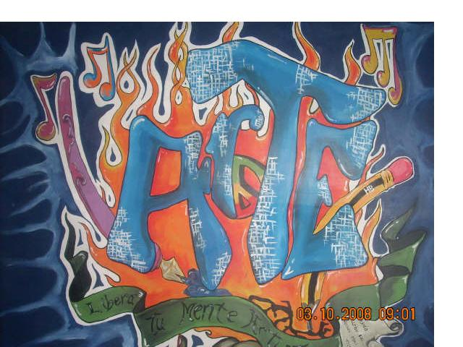

Integrantes:
- Sebastián Capristo
- Deanunzio Leandro
- Gaston Coringia

